Período:
17-11-00 a 24-11-00
Responsável Telefônica: Edson Chaves (Faturamento) e Antônio Carlos Dal Secco (Atend ao Cliente)
Responsável AC: Jerker Sjogren

I – IMPRESSÃO GERAL
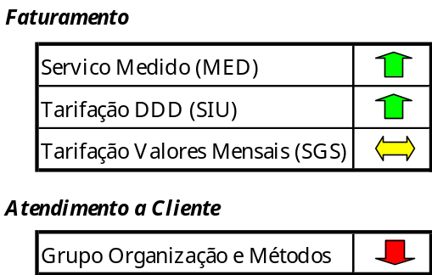

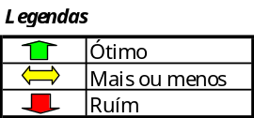

II – REALIZADO NA SEMANA

FATURAMENTO

Area Servico Medido (MED)
Tarifação do DDR’s:
- Concluídos os testes unitários dos programas
- Em processo os testes integrados dos programas

Area Tarifação DDD (SIU)
Retirada de Duplicidade:
- Alteração de Programas utilizando somente 1 arquivo em disco para gravar o Movimento Diário acumulado e 1 fita de alta capacidade para o acumulado dos 5 meses ;
- Carga do mês de Novembro (saldo) em Fita;

Tratamento de Bilhetes TP’s:
- Desenvolvimento do Workplan;
- Análise dos programas de Decodificação e Cadência DDD e DDI

Area Tarifação Valores Mensais (SGS)
Nova consulta CAX:
- Foi concluído o Desenho Detalhado dos programas
- Foi apresentado as alterações definidas com Costa para os usuários FAT. Foram aceitados as mudanças (principalmente a alteração da consulta a ser executado em Batch ao invez do on-line) pelo os usuários (Gení)
- Foi iniciado a criação das condições de testes funcionais feito pelos usuários FAT
- Foi feito um reunião com IBM para alocar recursos programadores na próxima semana

ATENDMENTO A CLIENTE

Area Orgainzação e Métodos (OeM) no CSO
- Foi definido de não suportar a equipe CSO com pessoal da AC. O pessoal da AC/CSO foram involvidos nas tarefas do ATIS esta semana.

III – A REALIZAR NA SEMANA PRÓXIMA

FATURAMENTO

Area Servico Medido (MED)
Tarifação dos DDR’s:
- Concluir testes integrados
- Análise das divergências encontradas durante os testes integrados.

Area Tarifação DDD (SIU)
Retirada de Duplicidade:
- Teste integral com base de dados real de 5 meses com fitas de alta capacidade e disco;
- Preparar plano de implantação para produção;
- Implantação da Proc em produção;
- Execução de retirada de duplicidade do Saldo;

Tratamento de Bilhetes TP’s:
- Reunião para apresentação e discussão do WorkPlan;
- Levantamento junto ao usuário e SSR

Area Tarifação Valores Mensais (SGS)
Nova consulta CAX:
- Concluir a especificação dos condições do teste
- Esclarecer eventuais dúvidas do IBM no desenho detalhado dos programas
- Iniciar a construção dos programas
- Providenciar massa de teste para IBM
- Preparar a implementação do aplicativo com pessoal da Produção

ATENDIMENTO A CLIENTE

Area Orgainzação e Métodos (OeM)
- Não há mais este frente a partir desta semana

IV – PRINCIPAIS ISSUES

- MED: DDRAs eletromecânicos da CTBC antes da migração podia-se tarifar por juntor e após a migração a regra é tarifar no Tronco Chave. A solução proposta havia considerado como premissa que CTBC continuaria a ser tarifado da forma que vinha sendo tarifado anteriormente.
- MED: Existência de DDRs com Tronco Tarifador. A solução proposta não estava tratando Troncos Tarifadores.
- SIU: Ainda estamos aguardando o fim da carga do mês de Novembro(saldo) para um novo teste real com fitas de alta capacidade; Impacto: Atraso da implementação na Produção.
- SGS: Muito pouco tempo dedicado para acompanhar o grupo da AC. (Desde o início do projeto)

V – RECURSOS
